**RESUME**

Job application

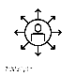

지원기업 ex. 멀티캠퍼스

지원직무 ex. 백엔드 개발

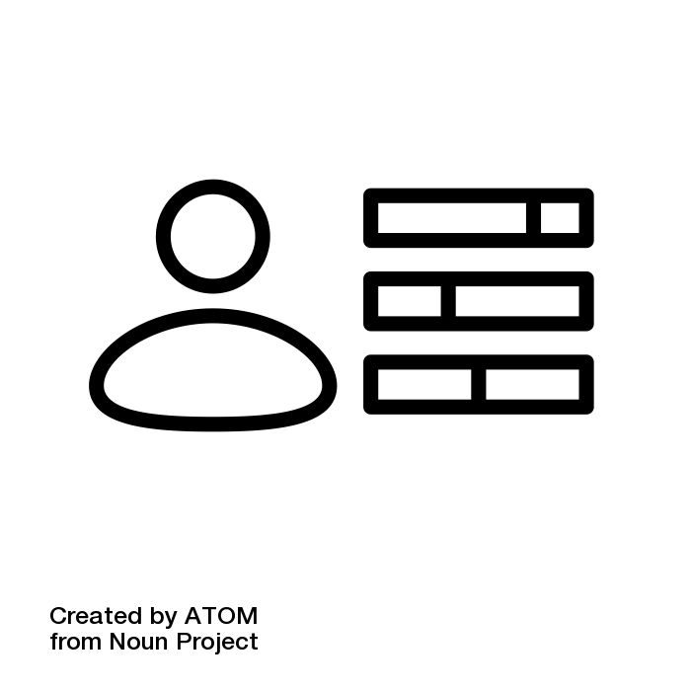

****

About me

성명(한/영) 김멀티/ KIM MUL-TI 생년월일 1995.00.00 (만 25세).

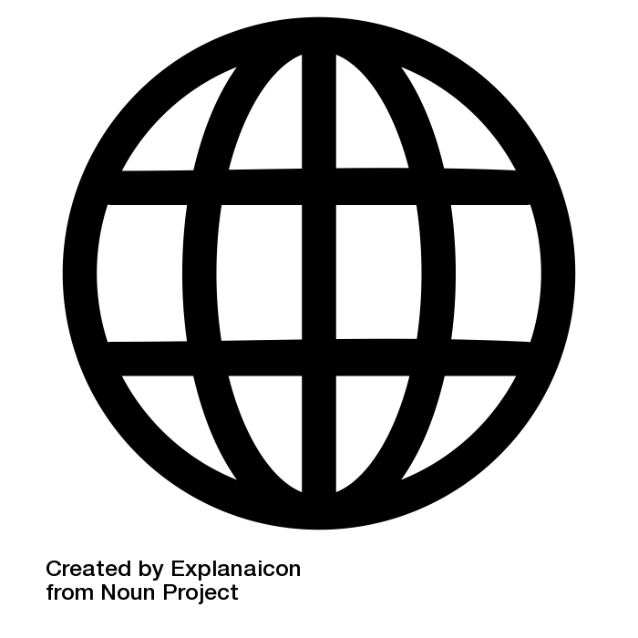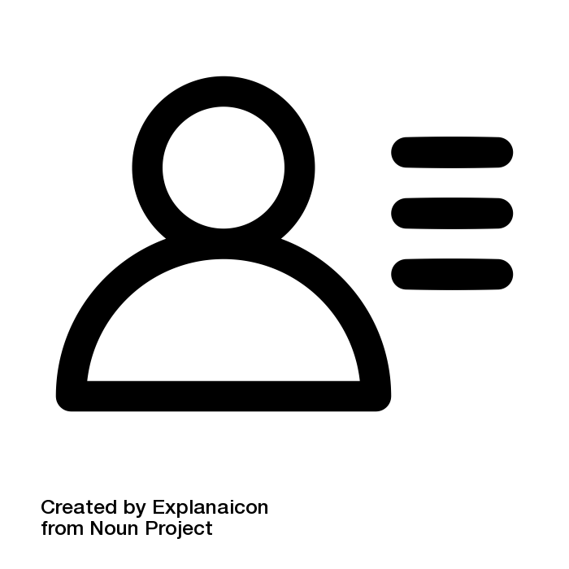

연락처 010-1111-0000 Blog https://multicampus.com

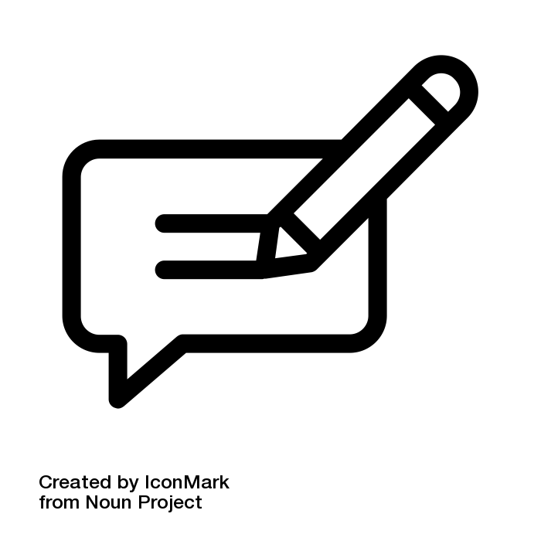

Email kmt@gmail.com Github https://github.com/multi

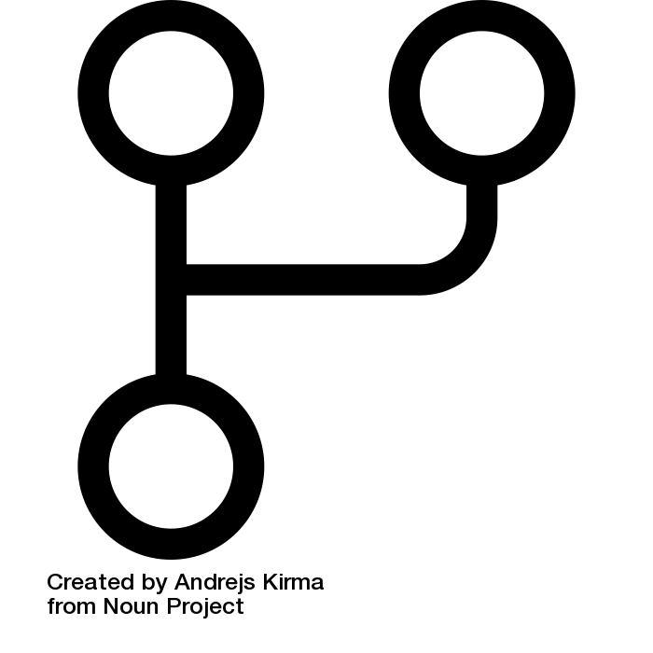

주소 서울시 강남구 역삼동 ~~~



University

|  |  |  |  |
| --- | --- | --- | --- |
| 2000.01~2000.01 | 멀티대학교 | 멀티학과 (3.00/4.5) | 졸업 / |
| 2000.01~2000.01 | 멀티고등학교 | 인문계 | 멀티캠퍼스 |

Career

C

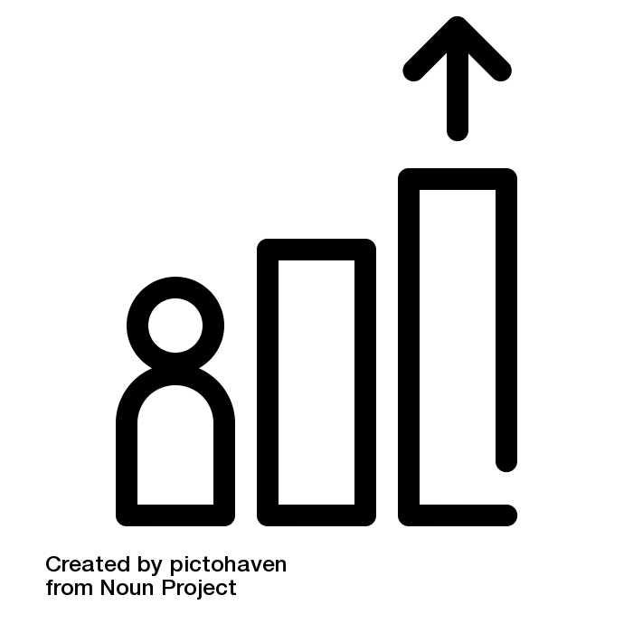

|  |  |  |  |
| --- | --- | --- | --- |
| 2000.01~2000.01 | 회사명 | 부서명 | 주요 업무내용 |
| 2000.01~2000.01 | 멀티고등학교 | 인문계 | 멀티캠퍼스 |

Certificate & Language

C

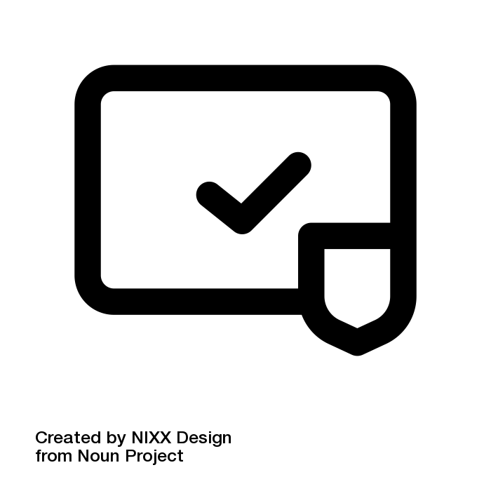

|  |  |  |  |
| --- | --- | --- | --- |
| 2000.01 | 정보처리기사 | 한국산업인력공단 |  |
| 2000.01 | 영어/ OPIc IH |  |  |

Education

C

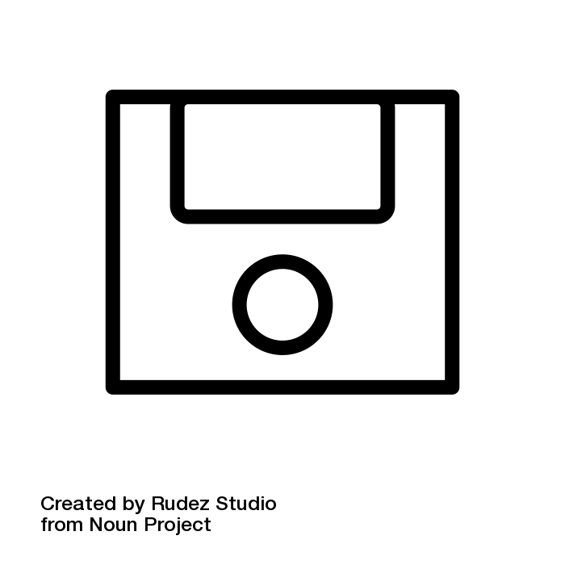

|  |  |  |  |
| --- | --- | --- | --- |
| 2000.01~ 2000.01 | [K-Digital Training]~과정명 | 수료 | 멀티캠퍼스(수료기관) |

****

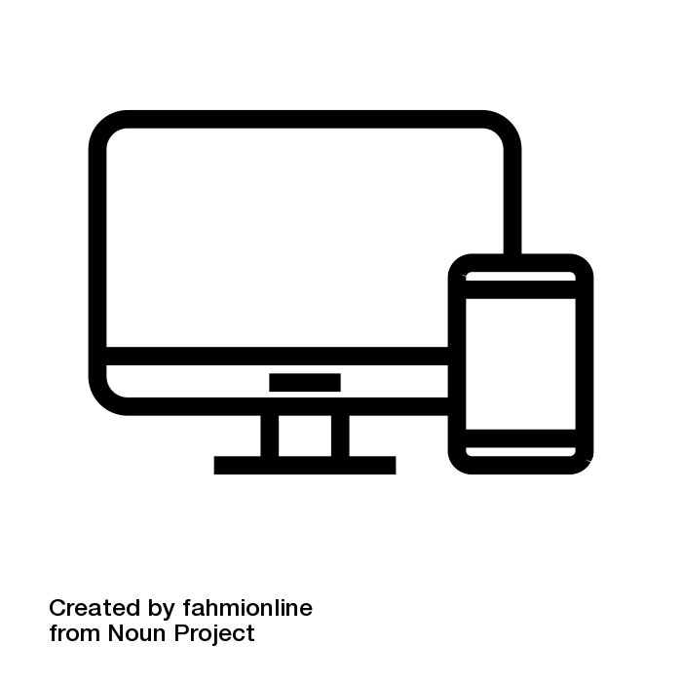

Skill Set

C

|  |  |  |
| --- | --- | --- |
| 구분 | Skill | 내용 |
| Programing Languages | Java, JavaScript, HTML,, CSS |  |
| Framework / Library | Vuejs, React, JQuery |  |
| Server | MongoDB, MySQL, Docker Registry, |  |
| Tooling / DevOps | Docker, GitHub, bash |  |
| Encironment | Linux, Window, AWS |  |
| ETC | Notion, Jira,, Dooray |  |

Awards

C

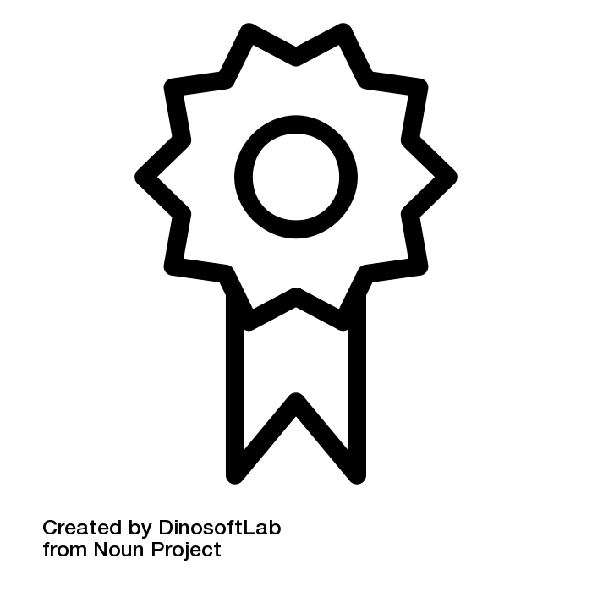

|  |  |  |  |
| --- | --- | --- | --- |
| 2000.01 | 수상내역 | 최우수상 | 멀티캠퍼스 |
| 2000.01 | 수상내역 | 최우수상 | 멀티캠퍼스 |

C:\Users\multicampus\AppData\Local\Microsoft\Windows\INetCache\Content.Word\noun_premiere_2996521.png

introduction

C

**l** 지원동기 및 입사 후 포부

**l** 지원 분야와 관련하여 전문성을 키우기 위해 노력한 경험

**l** 공동의 목표를 달성하기 위해 팀워크를 발휘한 경험

**l** 직무 외 자신만의 특이한 경험, 재능, 장점 등을 소개해 주세요.

****

Team Projects

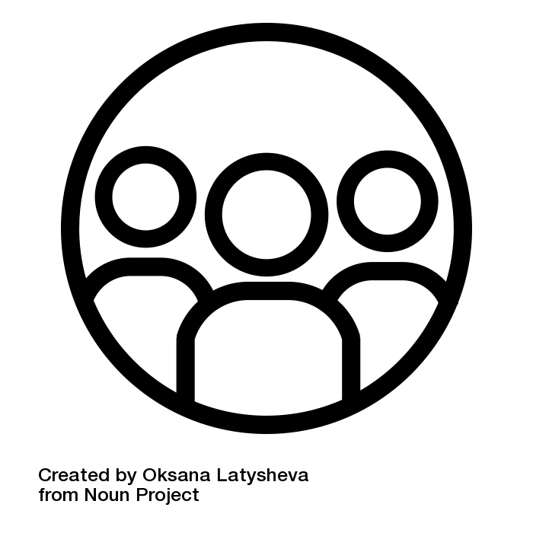

Projects Name

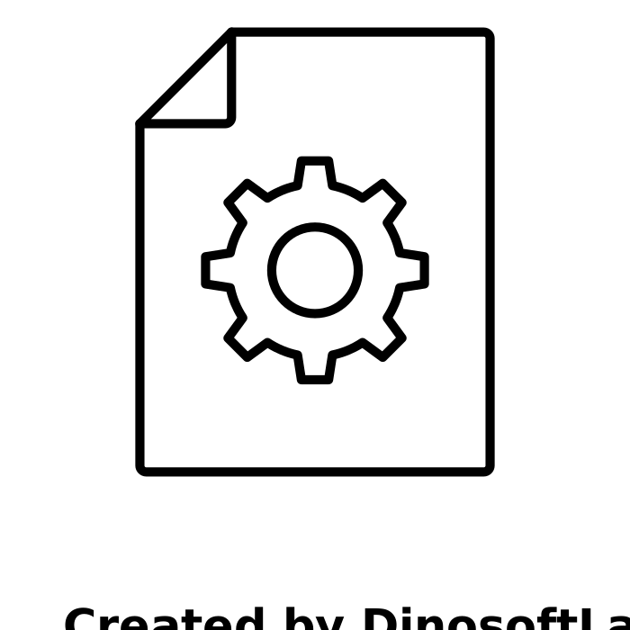

|  |  |  |  |
| --- | --- | --- | --- |
| 프로젝트 기간 | 2021.12.01 ~ 2022.01.31 | 참여인원 | 6명 |
| 개발환경 | Linux*,* Ubuntu, GitHub.. | 사용언어 | Java, Python.. |
| 역할 | 내용을 입력하세요.  내용을 입력하세요.  내용을 입력하세요. | Framework Library  DB | Spring...  Tensorflow…  MySQL… |
| 내용 | 내용을 입력하세요.  내용을 입력하세요.  내용을 입력하세요.  내용을 입력하세요. | 기능 | 내용을 입력하세요.  내용을 입력하세요.  내용을 입력하세요.  내용을 입력하세요 |
| 링크 |  | | |

Flow Chart (프로젝트 아이디어 및 작업의 흐름표시)



프로그램에 관한 Logic의 흐름을 특정한 순서에 맞게 작성

프로젝트의 아이디어 단계에 대한 설명을 써주세요. 프로젝트의 아이디어 단계에 대한 설명을 써주세요. 프로젝트의 아이디어 단계에 대한 설명을 써주세요. 프로젝트의 아이디어 단계에 대한 설명을 써주세요. 프로젝트의 아이디어 단계에 대한 설명을 써주세요. 프로젝트의 아이디어 단계에 대한 설명을 써주세요.

Process (프로젝트 프로세스, WBS, E-P다이어그램 설계, 액티비티 다이어그램, 마인드맵 등 설계)



|  |  |  |  |  |  |  |  |  |  |  |  |  |  |
| --- | --- | --- | --- | --- | --- | --- | --- | --- | --- | --- | --- | --- | --- |
| 항목 | 세부 | 1월 | | | | 2월 | | | | 3월 | | | |
| 1w | 2w | 3w | 4w | 1w | 2w | 3w | 4w | 1w | 2w | 3w | 4w |
|  |  |  |  |  |  |  |  |  |  |  |  |  |  |
|  |  |  |  |  |  |  |  |  |  |  |  |  |
|  |  |  |  |  |  |  |  |  |  |  |  |  |
|  |  |  |  |  |  |  |  |  |  |  |  |  |
|  |  |  |  |  |  |  |  |  |  |  |  |  |  |
|  |  |  |  |  |  |  |  |  |  |  |  |  |
|  |  |  |  |  |  |  |  |  |  |  |  |  |
|  |  |  |  |  |  |  |  |  |  |  |  |  |
|  |  |  |  |  |  |  |  |  |  |  |  |  |  |
|  |  |  |  |  |  |  |  |  |  |  |  |  |
|  |  |  |  |  |  |  |  |  |  |  |  |  |
|  |  |  |  |  |  |  |  |  |  |  |  |  |

프로그램에 관한 Logic의 흐름을 특정한 순서에 맞게 작성

****

Web & App and code (프로젝트 구현단계에 대한 설명을 써주세요. 화면설계, 핵심코드 등)



프로그램 구현 단계에 대한 설명을 써주세요.

****

Personal Experience & Projects

C

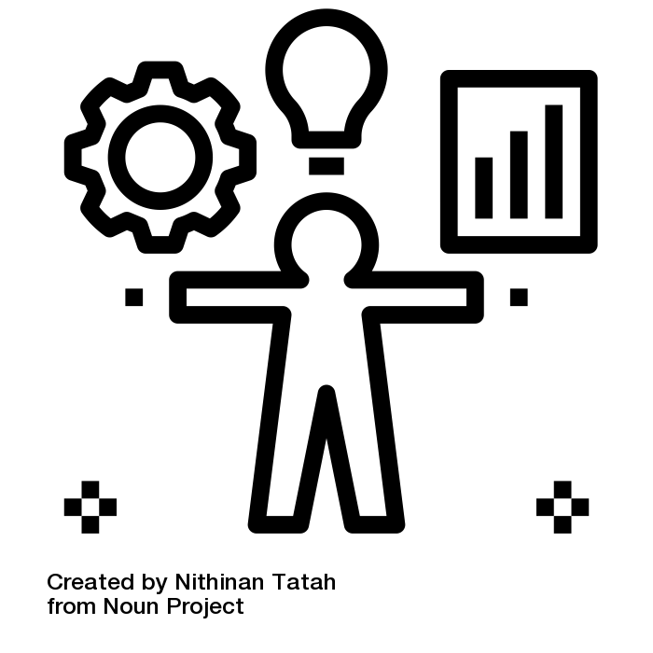

noun-project-2560953

Projects Name

|  |  |  |  |
| --- | --- | --- | --- |
| 프로젝트 기간 | 2021.12.01 ~ 2022.01.31 | 참여인원 | 6명 |
| 개발환경 | Linux*,* Ubuntu, GitHub.. | 사용언어 | Java, Python.. |
| 역할 | 내용을 입력하세요.  내용을 입력하세요.  내용을 입력하세요. | Framework Library  DB | Spring...  Tensorflow…  MySQL… |
| 내용 | 내용을 입력하세요.  내용을 입력하세요.  내용을 입력하세요.  내용을 입력하세요. | 기능 | 내용을 입력하세요.  내용을 입력하세요.  내용을 입력하세요.  내용을 입력하세요 |
| 링크 |  | | |

noun-project-2560953

Flow Chart (프로젝트 아이디어 및 작업의 흐름표시)

프로그램에 관한 Logic의 흐름을 특정한 순서에 맞게 작성

프로젝트의 아이디어 단계에 대한 설명을 써주세요. 프로젝트의 아이디어 단계에 대한 설명을 써주세요. 프로젝트의 아이디어 단계에 대한 설명을 써주세요. 프로젝트의 아이디어 단계에 대한 설명을 써주세요. 프로젝트의 아이디어 단계에 대한 설명을 써주세요. 프로젝트의 아이디어 단계에 대한 설명을 써주세요.

noun-project-2560953

Process (프로젝트 프로세스, WBS, E-P다이어그램 설계, 액티비티 다이어그램, 마인드맵 등 설계)

|  |  |  |  |  |  |  |  |  |  |  |  |  |  |
| --- | --- | --- | --- | --- | --- | --- | --- | --- | --- | --- | --- | --- | --- |
| 항목 | 세부 | 1월 | | | | 2월 | | | | 3월 | | | |
| 1w | 2w | 3w | 4w | 1w | 2w | 3w | 4w | 1w | 2w | 3w | 4w |
|  |  |  |  |  |  |  |  |  |  |  |  |  |  |
|  |  |  |  |  |  |  |  |  |  |  |  |  |
|  |  |  |  |  |  |  |  |  |  |  |  |  |
|  |  |  |  |  |  |  |  |  |  |  |  |  |
|  |  |  |  |  |  |  |  |  |  |  |  |  |  |
|  |  |  |  |  |  |  |  |  |  |  |  |  |
|  |  |  |  |  |  |  |  |  |  |  |  |  |
|  |  |  |  |  |  |  |  |  |  |  |  |  |
|  |  |  |  |  |  |  |  |  |  |  |  |  |  |
|  |  |  |  |  |  |  |  |  |  |  |  |  |
|  |  |  |  |  |  |  |  |  |  |  |  |  |
|  |  |  |  |  |  |  |  |  |  |  |  |  |

프로그램에 관한 Logic의 흐름을 특정한 순서에 맞게 작성

****

noun-project-2560953

Web & App and code (프로젝트 구현단계에 대한 설명을 써주세요. 화면설계, 핵심코드 등)

프로그램 구현 단계에 대한 설명을 써주세요.